MENÚ BASAL
XUÑO 13 CATERING ANTONIO GALLEGO CID S.L.
DÍA | 1º PRATO | 2º PRATO | SOBREMESA | SUXERENCIAS CENA
3 | Arroz con verduras | Polo asado con ensalada | Froita | Crema de verduras/Milanesa de polo c/ leituga/ Iogur
4 | Macarróns con tomate | Bacallau rebozado con patacas | Xeado | Calamares á romana c/ ensalada/ Froita
5 | Sopa | Lombo con arroz | Froita | Verduras á prancha/ Carne ó caldeiro/ Iogur
6 | Crema de verduras | Pescada á prancha c/ ensalada | Iogur | Espinacas con bechamel/ Xamoncillos de pavo ó forno/ Froita
7 | Ensalada de pasta | Costela guisada con patacas | Froita | Cabaciña ó forno/ Rapante con arroz branco/ Iogur
10 | Sopa de pasta | Peixe espada á práncha c/ patacas | Natillas chocolate | Ternera cocida c/ patacas e guisantes/ Froita
11 | Ensaladilla | Lombo con pasta | Froita | Coello ó forno c/ patacas e guarnición/ Iogur
12 | Crema de cenorias | Tortilla de patacas con tomate frito | Iogur | Ensalada de pasta/ Lombo de porco á prancha/ Froita
13 | Empanada de xamón e queixo | Lenguadina c/ ensalada | Froita | Crema de cenoria/Tortilla francesa c/ xamón cocido/ Iogur
14 | Xudias con chourizo | Albóndegas con arroz | Xeado | Pizza vexetal/ Froita
17 | Crema de cabaciña | Bacallau á galega | Froita | Ensalada de patata, pementos e atún/ Iogur
18 | Ensalada completa | Arroz á cubana | Glupys | Pementos ó forno/ Pasta guisada c/ carne / Froita
19 | Sopa | Hamburguesa con patacas | Froita | Pisto de verduras/ Peixe cocido c/ patacas/ Iogur
20 | Espaguettis | Salmón con ensalada | Iogur | Ensalada mixta/Coello o forno con patacas/Froita
21 | Croquetas,  empanadillas | Pizza | Xeado | Tomates gratinados/Polo prancha c/ patacas/ Iogur

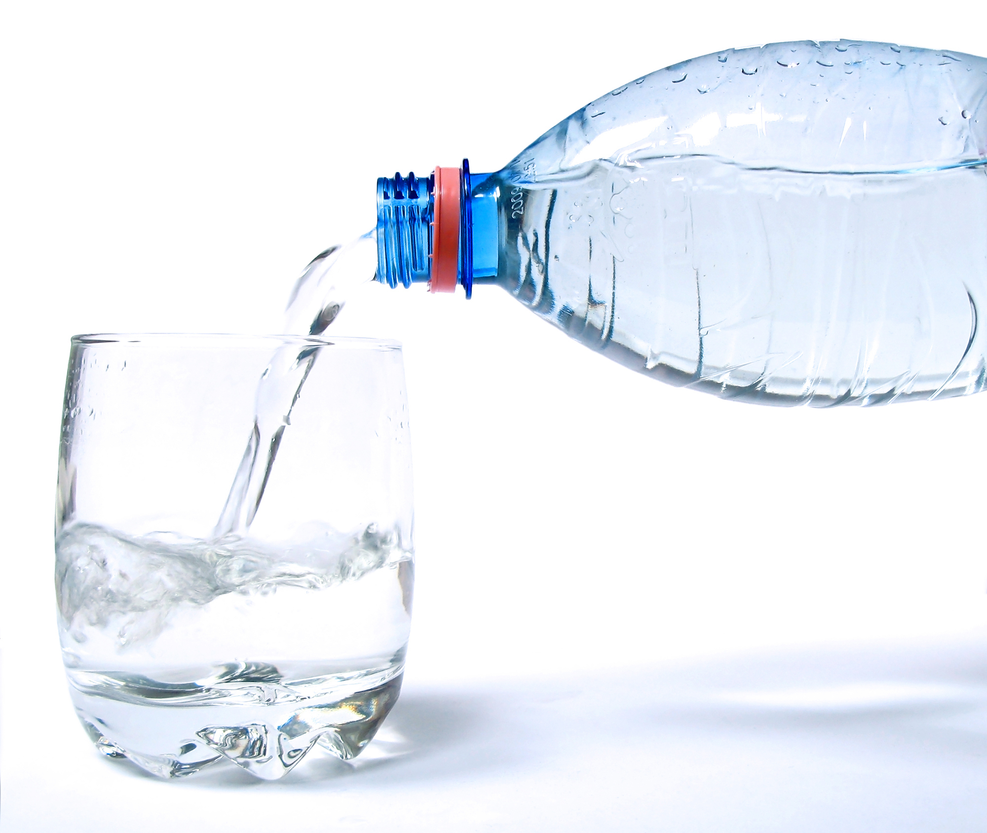

Recomendacións alimentarias en verán…

O verán coincide coa estación máis calorosa do ano. O aumento da temperatura ambiental provoca unha serie de cambios no organismo; enlentece o metabolismo basal, gasta menos enerxía, e aumenta a transpiración para regular a temperatura corporal.
Como consecuencia de todos estes cambios, en verán, o organismo debe hidratarse continuamente e necesita comidas máis lixeiras.

Non deben faltar na nosa dieta:

As ensaladas: Son alimentos moi doados de preparar e, pola súa riqueza en auga, vitaminas, minerais e fibra repórtannos moitas virtudes, entre elas, hidratan, refrescan e depuran o organismo, protexen a pel dos raios solares e preveñen o estrinximento.
As froitas: Son alimentos moi refrescantes e moi indicados nesta época estival xa que non só hidrata o organismo se non, tamén nos protexe do sol e evita o estrinximento. As froitas en verán son moi apetecibles en forma de ensalada, macedonia, en zume, sorbete e batida con leite. Para os nenos resulta unha merenda ideal combinada cun lácteo (leite e iogur) e, segundo as necesidades individuais, pódese mesturar cun puñado de froitos secos.
Sopas ou purés fríos: son pratos moi saudables que preveñen a deshidratación e unha gran fonte de minerais e vitaminas que actúan como antioxidantes ante a exposición solar.
As técnicas culinarias en verán varían do resto do ano, xa que a calor invita a coccións máis simples e lixeiras. A prancha, forno, barbacoa, grella e papillotte necesita engadir moi pouca graxa ao prato e mantén todas as calidades nutritivas.

